## 八、网上购书系统用户手册

# 1.引言

网上购书系统是个复杂的电子商务系统，它必须提供接口以供用户登录并从中选购喜好的书籍；同时还必须提供系统的管理接口以供管理员和一般的网站工作者处理客户订单并维护网站的正常运行。

## 1.1标识

本系统只适用于windows操作系统下安装及使用。

|  |  |  |  |  |
| --- | --- | --- | --- | --- |
| 文件状态：  [ ]草稿  [ √ ]正式发布  [ ]正在修改 | 报告编号 | 网上购书系统用户手册  WebShopping-008 | | |
| 当前版本 | V1.0 | | |
| 编写人 | XXX | 编写日期 | 2012-9-30 |
| 审批人 | 05小组 | 审批日期 | 2012-10-10 |
| 保密级别 | …… | | |

## 1.2系统概述

本系统希望通过电子信息化的手段对书店的销存等环节进行管理，以达到人力与设备费用的减少，服务能力的提高，管理信息服务的改进，工作人员利用率的提高等目标。网上购书系统是便于书商和购买者之间交易的网络平台系统。

项目的投资方：XXX出版公司； 需方：XXX书店

用户：书店会员、管理人员、游客

开发方和支持机构：软件专业第五小组，XXX软件公司

## 1.3文档概述

本文档是帮助网上购书系统的用户正确使用系统而编写的用户使用手册。

本系统的用户分成了客户和系统管理员两类。本手册将指导客户进行注册、信息维护、商品查询、订购商品和订购维护，以及指导系统管理员商品信息维护、内部员工信息维护、订单处理、销售情况查询和报表维护。方便用户了解本系统性能及使用方法。

# 2引用文件

1.网上购书系统可行性分析报告2013年9月，V1.0

2.网上购书系统软件开发计划 2013年9月，V1.0

3.网上购书系统需求分析报告2013年9月，V1.0

4.网上购书系统测试计划 2013年9月，V1.0

5.网上购书系统概要设计说明书 2013年9月，V1.0

6.网上购书系统详细设计说明书 2013年9月， V1.0

7.网上购书系统测试说明书 2013年9月， V1.0

8.网上购书系统开发总结2013年10月， V1.0

# 3软件综述

# 3.1软件应用

网上书店与普通书店相比，具有速度快、容量大、费用少、使用方便等优势。通过本软件的使用，将买家与卖家、厂商和合作伙伴紧密结合在了一起，消除时间与空间带来的障碍，从而大大的节约了交易成本，扩大了交易范围。

## 3.2软件清单

setup.exe

login\_data.mdf

login\_log.ldf

## 3.3软件环境

硬件要求：cup pentium 2.0GHZ以上； 512M内存以上；至少10G硬盘；打印机设备。

系统运行环境：Windows server 2003、Windows XP SP2、IIS6、.NetFramework 2.0 、SQL Server 2005、Visual Studio 2010

网络环境：100MB局域网

## 3.4软件组织和操作概述

**Ⅰ前台功能**

1、新客户注册：普通用户必须先注册，才能进行图书的查询、浏览、定购、信息反馈等操作。用户需要注册，并且要得到系统管理的审批和确认，主要功能是对用户个人基本信息的管理。

2、书籍分类搜索：用户可根据对书籍的分类浏览和输入关键字进行本站包含书籍的查找浏览。

3、新书籍上架:把本站最近入库的书籍显示出来方便客户知道本站书籍的更新。

4、实现购物车功能模块：实时显示用户当前所购书目，可以增加或删除

5、订单查询功能：客户确认购买号即生成一个唯一的订单号，客户依此号码可以查询所购书目到书情况。

6、前台页面管理：注册会员对自己资料的修改，账户的管理和书籍收藏夹的管理，以及对于自己登陆界面风格的管理。

**Ⅱ后台管理**

1、管理员注册：网站管理人员注册，实现对系统后台的管理，对系统所有信息的控制。还需要对系统进行维护，同时还对普通用户和商家的基本信息进行管理。

2、订单添加/删除/修改管理功能：对于用户提交的订单进行审核，并实现对订单的添加/删除/修改管理。

3、书籍信息管理：主要分为出版社管理、类别设置和分类管理。其中，出版社管理可以增加或修改删除相关信息，确保信息的真实性；类别设置可对书目类别进行相应的操作（增加，删除，修改）；分类管理可以对相关图书进行分类操作。

**Ⅲ 软件运行表**

本软件运行表如表1所示。

表8－1 软件运行表

|  |  |
| --- | --- |
| **功能名称** | **功能说明** |
| 用户注册及信息维护 | 新用户注册及信息输入。 |
| 用户登录 | 注册用户进行系统登录。 |
| 商品查询 | 可以根据商品的名称、种类、价格、厂家等条件进行组合查询。 |
| 订购商品 | 客户在根据查询后得到相应的商品列表后，可以选择自己需要的书籍并放进购物车。 |
| 订单查询 | 客户根据订单号进行订单查询。 |
| 订购维护 | 客户在订购商品后可以查询其订单的状态（包括处理中、发货中、缺货中和已完成），可以对订单进行添加、删除和修改的操作。 |
| 内部员工信息维护 | 系统管理员登录后可以对内部员工的信息进行维护，包括员工个人信息的更新，员工权限的更改等。 |
| 销售情况查询 | 管理员登录后，可以得到详细的销售情况列表，并及时更新热门书籍的信息（如排列位置等）。 |
| 报表维护 | 报表维护模块提供查询结果的打印输出功能。 |

**Ⅳ 性能说明**

本系统只应用于中小企业。

精度：本系统输入输出各项数据精确到小数点后四位。

数据类型：输入输出数据类型为字符型和数值型。

响应速率：软件响应时间小于100毫秒。

出错率：测试中检查出来的程序编制中的错误发生率（每千条指令（或语句）中的错误指令数（或语句数））为0.027%，预计出错率将0.001%增长，但属于正常合理的出错几率范围。

## 3.5意外事故以及运行的备用状态和方式

意外事故发生时，人工进行备份数据恢复。

## 3.6保密性和私密性

本软件主要用于学生实验体验，主要运用于学校教学实践。

## 3.7帮助和问题报告

ＸＸＸ项目小组负责进行技术帮助。

# 4访问软件

## 4.1软件的首次用户

### 4.1.1熟悉设备

以19英寸显示器为标准显示屏幕，软件使用与一般程序无异。

### 4.1.2访问控制

基于项目特点，项目的安全控制主要由程序代码控制。SQL Server 端没有特殊地设定安全设置和检查。项目的用户身份验证、用户授权管理都由应用程序代码实现。

### 4.1.3安装和设置

Ⅰ按3.3软件环境要求，配置系统所需的软硬件环境；

Ⅱ数据库文件导入数据库，正常运行setup.exe文件进行安装。

## 4.2启动过程

双击软件图标，软件界面正常跳出即正常启动软件；若无任何响应，请重新安装软件。

## 4.3停止和挂起工作

正常关闭界面，退出系统，软件停止工作。

# 5使用软件指南

以下举例说明软件使用过程。

**Ⅰ新用户注册及登录**

本系统只支持注册用户进行图书购买，因此，新客户需进行注册才能登录。

在图8－1注册与登录界面中，按“注册”按钮，进行注册信息输入，完成用户注册。用户注册成功后，输入正确的用户名和密码，按“登录”按钮进入系统。

**Ⅱ图书展示与搜索**

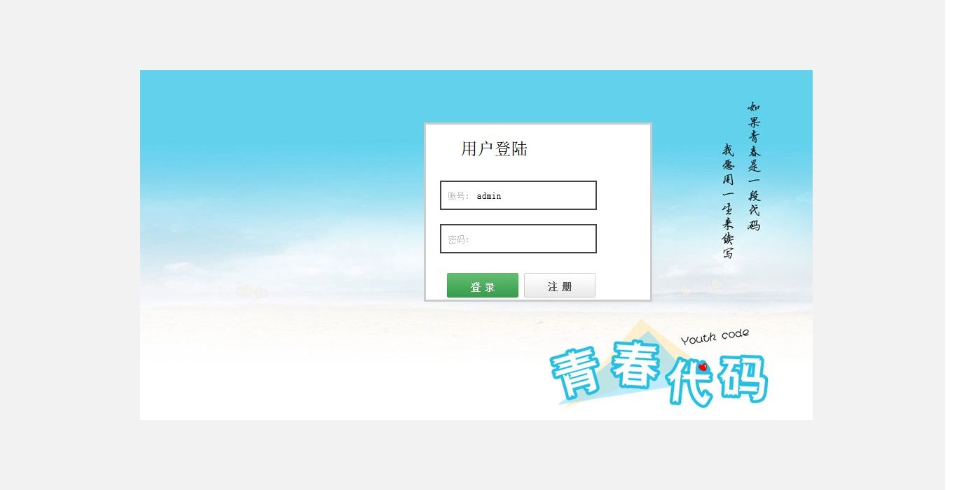

图8－1 注册及登录界面

单击图8－2图书展示与搜索界面左侧的目录导航中的条目，可根据条目内容展示相同内容的图书；在界面上方，可根据关键字查找相应图书。

**Ⅲ信息修改**

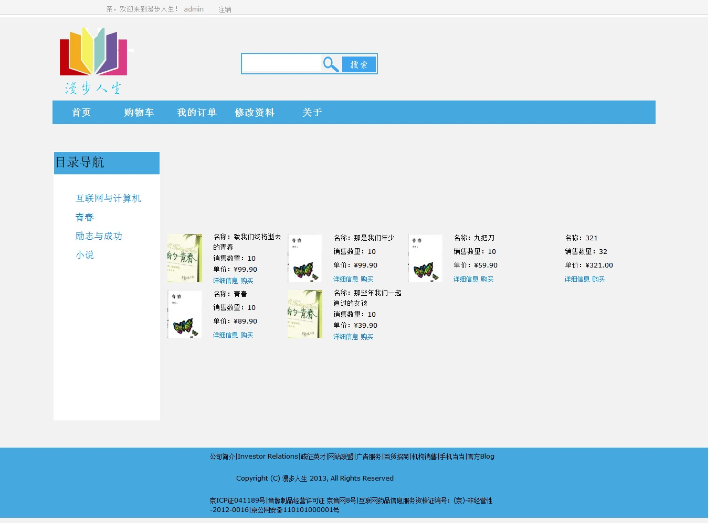

图8－2 图书展示、搜索界面

单击图8－2界面上方的“修改资料”，可进入图8－3信息修改界面，单击左侧的“修改图书信息”或“修改密码”，可进行相应信息的修改。

**Ⅳ购书**

图8－3 信息修改界面

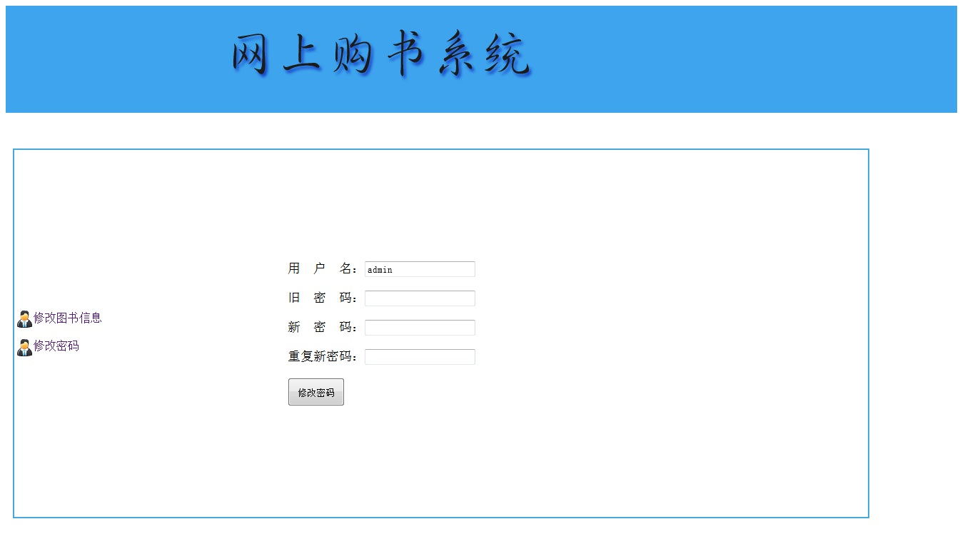

在图8－4购书界面中，可将购物车中的要购买的书下订单，并选择付款与发货方式。

图8－4 购书界面

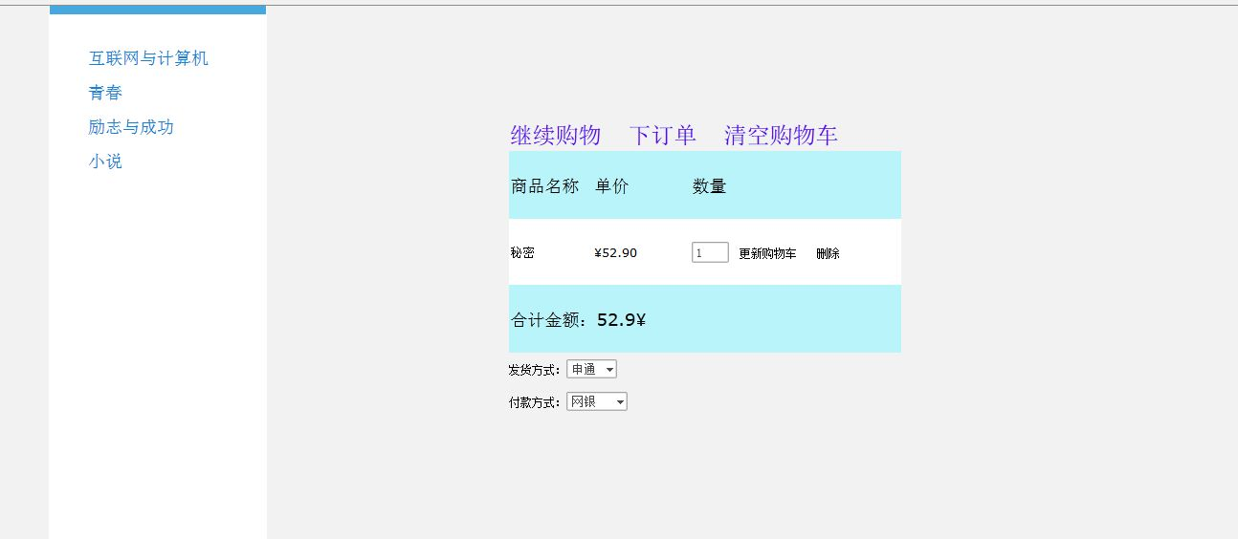

## 5.1能力

## 5.2约定

本软件操作简单，正确输入数据，按流程操作即可。

## 5.3处理过程

本系统分为了三大模块，各模块功能如下：

**Ⅰ用户接口模块**

用户接口是网站用户使用网上书店系统服务的入口，所有的在线用户都通过浏览器登录网站，并进行一系列的查询，订购操作。用户接口模块包括了用户信息维护、商品查询、订购商品和订购维护4个部分。用户登录后，用户的ID 将会被保存在服务器中，用户在系统中所做的操作都将被系统存储到数据库中，以供商家进行销售情况和销售走势分析。（前提条件：用户已登录）

（1）用户信息维护。每个想要在该系统中买书的客户都必须经过注册，注册时的用户名是用户的唯一标识。系统可以接受客户的个人信息，比如购物方面的喜好、经济能力等。

（2）商品查询。商品查询模块可以根据商品的名称、种类、价格、厂家等条件进行组合查询。在商品查询的列表中，用户可以进一步的查看详细信息。商品查询功能流程如图5所示。

输入商品的名字或编号

到数据库中查询相应信息

提供符合条件的商品列表

图8－5 商品查询功能流程

（3）订购商品。客户在根据查询后得到相应的商品列表后，可以选择自己需要的书籍并放进购物车。在订购商品后，系统会自动保存并更新购物车的信息。系统的工作人员可以及时得到订单处理，根据情况选择发货、缺货或延时发货。用户所有的订购记录都将保存在系统数据库中供后台管理员分析。订购商品功能流程如图6所示。

（4）订购维护。客户在订购商品后可以查询其订单的状态（包括处理中、发货中、缺货中和已完成），可以对订单进行添加、删除和修改的操作。客户的订单维护信息也将被保存在系统数据库中共管理员分析。订购维护功能流程如图7所示。

输入订货商品

更新该用户的订单

生成新的

客户订单

图8－6 订购商品功能流程

**Ⅱ管理员接口模块**

输入要更改的信息

更新该用户的订单

生成新的

客户订单

图8－7 订购维护功能流程

这是系统提供给网站维护管理人员的接口。管理员接口模块包括商品信息维护、内部员工信息维护、订单处理、销售情况查询和报表维护5部分。网站的一般工作人员通常只有订单处理的权限，他们获得用户提交的订单，并根据库存情况来决定发货或者推迟发货。网站管理员具有最高级别的权限，可以处理客户的订单，可以阅览网站商品的销售情况，及时做出经营调整战略 ，降低最低风险。

（1）商品信息维护。系统管理员登录后可以对系统所有的商品信息进行维护，包括商品价格的调整、商品描述信息的更新、新商品的加入和过期商品的删除等。商品信息维护功能流程如图8所示。

输入要更新商品信息

把更新信息包保存到数据库

生成新的商品信息

图8－8 商品信息维护功能流程

（2）内部员工信息维护。系统管理员登录后可以对内部员工的信息进行维护，包括员工个人信息的更新，员工权限的更改等。内部员工信息维护功能流程如图9所示。

输入要更改员工的信息

把更新信息保存到数据库

生成新的员工信息

图8－9内部员工信息维护功能流程

（3）订单处理。订单处理一般是普通的工作，用户在订购商品后，系统会及时的=更新其订单，普通员工登录后，可以获得未处理的订单，并根据库存情况发货或延迟发货。订单处理功能流程如图10所示。

输入订单的处理结果

把处理结果保存到数据库

更新客户订单信息

图8－10 订购处理功能流程

（4）销售情况查询。管理员登录后，可以得到详细的销售情况列表，并及时更新热门书籍的信息（如排列位置等）。由于本功能涉及企业的经营信息，考虑到商业机密，所以需要管理员级别的用户才可以使用本模块。销售情况查询功能流程如图11所示。

输入要查询的条件

根据条件到数据库中查询

给出详细的查询结果

图8－11 销售情况查询功能流程

（5）报表维护。报表维护模块提供查询结果的打印输出功能。报表维护功能流程如图12所示。

输入所需数据的条件

根据条件到数据库中查询

打印查询结果

图8－12 报表维护功能流程

**Ⅲ 数据服务模块**

数据服务模块是系统正常运行的基础，它包括客户的查询订单的保存；网站工作人员的订单处理数据保存；销售情况的查询和分析数据保存。

## 5.4相关处理

最高权限管理员在编程中直接设定，负责后台管理。

为了保障数据的安全和可用性，建议将数据库的故障还原模块设定为“完全”，这也是 SQL Server 的默认设置。

## 5.5数据备份

数据库的大小和数据修改的频率决定了采用何种数据库备份恢复策略。如果数据库较小或修改的频度非常低，则可以只实施完全数据库备份，不过此时要定期清理数据库的事务日志，防止数据库的事务日志被填满。其他情况则需要使用差异备份。由于本项目涉及的数据库规模较小，建议每周做一次完全备份，中间间隔两天做一次差异备份。

## 5.6错误、故障和紧急情况时的恢复

本软件出现故障灯紧急情况时，关闭当前应用程序，重新启动恢复。

## 5.7消息

本软件可能发生的的错误消息一般为“输入项错误”，请重新按要求填写信息。

# 6注解

电子商务：指在地球各地广泛的[商业贸易](http://baike.baidu.com/view/3665114.htm" \t "_blank)活动中，在[因特网](http://baike.baidu.com/view/1706.htm" \t "_blank)开放的网络环境下，基于[浏览器](http://baike.baidu.com/view/7718.htm" \t "_blank)/[服务器](http://baike.baidu.com/view/899.htm" \t "_blank)应用方式，买卖双方不[谋面](http://baike.baidu.com/view/563644.htm" \t "_blank)地进行各种商贸活动。

服务器：指一个管理资源并为用户提供服务的[计算机](http://baike.baidu.com/view/3314.htm" \t "_blank)软件，通常分为文件[服务器](http://baike.baidu.com/view/899.htm" \t "_blank)、数据库服务器和应用程序服务器。运行以上软件的计算机或计算机系统也被称为服务器。

注册：把名字记入系统用户名单，获得系统使用资格。

ID: 身份标识号码。

**附录**

暂无